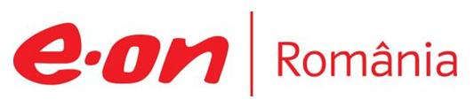

26 septembrie 2019

RAPORT ZILNIC

În scopul unei mai bune colaborări, vă rugăm să ne semnalaţi eventualele neplăceri şi să ne oferiţi sugestii pe care le consideraţi necesare creşterii calităţii serviciului de monitorizare.

Informaţii burtiere
În cadrul emisiunii “Dosar de politician” de la ora 21:00, de pe B1TV, următoarele informaţii au fost vizibile pe burtieră:
- Patronatele din energie, critici dure la adresa OUG 114.*
- Subvenţia pentru panouri fotovoltaice, în atenţia Parchetului.*

1.Ştiri şi emisiuni din domeniul gazelor

Calificativ:  NEUTRU | Profitul Mării Negre, între stat şi privat | Digi24-18:22  3min 22s
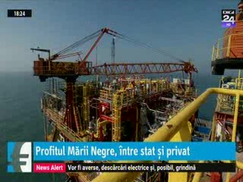 | Pentru a nu pleca investitorii din Marea Neagră, Guvernul a iniţiat un proiect de lege pentru modificarea legii offshore, astfel că statul ar urma să primească 60% din profitul generat de exploatarea gazelor din Marea Neagră, companiile vor putea deduce sume mai mari ca investiţii din impozit şi va exista un impozit suplimentar doar pentru preţuri mai mari de 100 de lei pe MW de gaze, situaţie agreată şi de cei din domeniul petrolier. Pe legea care este acum în vigoare statul lua 90% din profit. SUA face presiuni uriaşe pentru începerea exploatării gazelor din Marea Neagră deoarece aceste gaze reprezintă o ameninţare reală pentru dominaţia Rusiei în Europa de Est.  VIDEO Digi24

Calificativ:  NEUTRU |  | RadioRomânia-13:06  0min 42s
România are cea mai ridicată rată de impozitare a producţiei de gaze naturale din Europa, aceasta fiind de 3 ori mai mare decât media europeană, iar în producţia de gaze nevoia de stabilitate este semnificativ mai mare decât în alte sectoare, potrivit lui Gabriel Biriş, expert financiar. Acesta este de părere că singura şansa pentru a ne creşte producţia de gaze, veniturile şi valoarea adăugată, este începerea exploatării gazelor din Marea Neagră.

AUDIO RadioRomânia

2.Ştiri şi emisiuni din domeniul energiei

Calificativ:  NEGATIV | Şefii Electrica vor să-şi dubleze veniturile lunare | B1TV-20:46  1min 47s
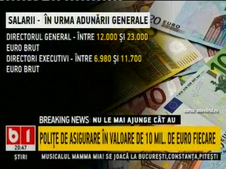 | Managerii şi administratorii Electrica intenţionează să îşi dea indemnizaţii nelimitate şi compensaţii de zeci de mii de euro la plecarea din companie. În primăvară, reprezentanţii Ministerului Energiei au respins aceste propuneri, dar Electrica susţine că măsurile propuse sunt în beneficiul societăţii. Acţionarii Electrica şi reprezentanţi ai Ministerului Energiei vor vota în 25 aprilie majorarea remuneraţiilor membrilor Consiliului de Administraţie şi ale directorilor companiei.  VIDEO B1TV

Calificativ:  NEUTRU | Casa Verde fotovoltaice, cu ochii în soare | TVR2-19:37  2min 25s  TVR1-20:26  2min 23s
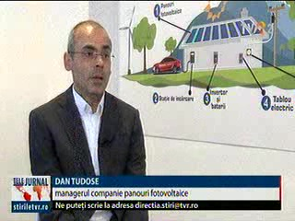 | Programul Casa Verde, prin care statul oferă fonduri pentru instalarea de panouri fotovoltaice este blocat, iar de 2 săptămâni aplicaţia prin care românii pot aplica pentru fonduri este suspendată din cauza unor suspiciuni de fraudă în zona Olteniei, iar autorităţile nu pot spune când vor fi reluate înscrierile. Administraţia Fondului de Mediu a sesizat organele abilitate în legătură cu suspiciunea de fraudă. Mai mulţi instalatori cer anularea înscrierilor făcute până acum.  VIDEO TVR2  VIDEO TVR1

Calificativ:  NEUTRU |  | RadioRomânia-13:09  2min 22s
La Chişinău au fost semnate astăzi 3 acorduri pentru implementarea proiectului de interconectare a reţelelor de energie electrică dintre Republica Moldova şi România, care prevede construirea unei staţii de electricitate la Vulcăneşti şi a unei linii electrice care leagă Sudul ţării de Chişinău. Realizarea proiectului va contribui la asigurarea securităţii energetice a Republicii Moldova. Agenţia Naţională pentru Reglementare în Energetică şi ANRE din România au semnat un protocol de cooperare şi asistenţă ce va permite schimbul de experienţă între cele 2 instituţii.

AUDIO RadioRomânia

